1. Junginio, apimančio (II) formulę:
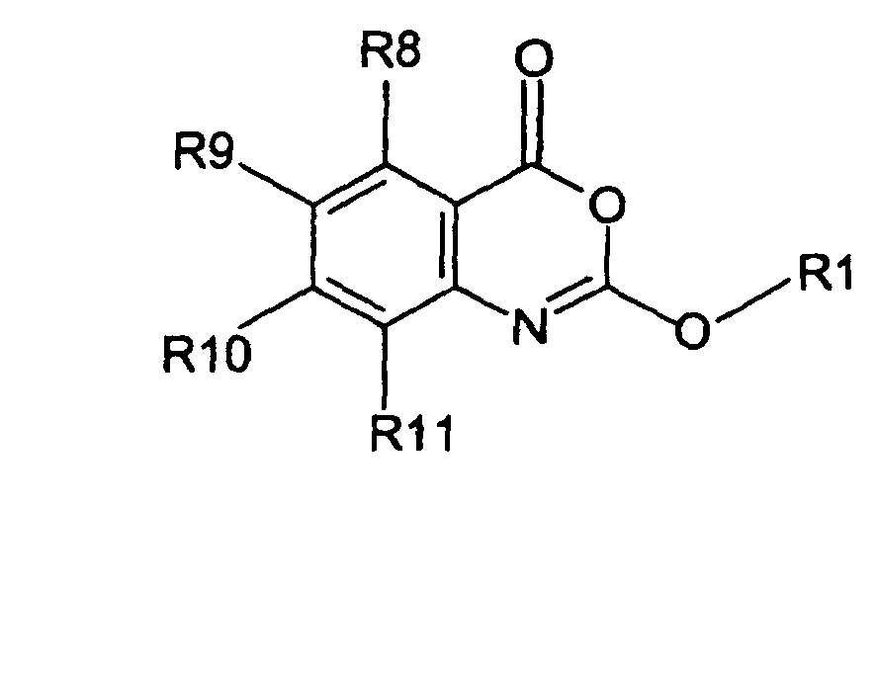(II)
arba jo farmaciniu požiūriu priimtinos druskos, esterio arba amido panaudojimas gamyboje medikamento, skirto gydymui būsenų, kurioms reikia fermento slopinimo, kurio pagrindinis poveikis yra katalizuoti esterio funkcinės grupės hidrolizę, kai minėtoji būsena yra nutukimas arba nutukimui giminingas sutrikimas;
kur (II) formulėje:
R¹ yra šakotasis arba nešakotasis alkilas (pasirinktinai nutrauktas vienu arba daugiau deguonies atomų), alkenilas, alkinilas, cikloalkilas, cikloalkenilas, arilas, arilalkilas, redukuotas arilalkilas, arilalkenilas, heteroarilas, heteroarilalkilas, heteroarilalkenilas, redukuotas arilas, redukuotas heteoarilas, redukuotas heteoarilalkilas arba jo bet kurių anksčiau buvusių grupių pakeistas darinys, kuriame pakaitai yra vieną arba daugiau kartų nepriklausomai iš halogeno, alkilo, halogenpakeisto alkilo, arilo, arilalkilo, heteroarilo, redukuoto heteroarilo, redukuoto heteroarilalkilo, arilalkoksi, ciano, nitro, -C(O)R⁴, -CO₂R⁵, -SOR⁴, -SO₂R⁴, -NR⁶R⁷, -OR⁶, -SR⁶, -C(O)CX¹X²NR⁶R⁷, -C(O)N(OH)R⁶, -C(O)NR⁵R⁴, -NR⁶C(O)R⁴, -CR⁶(NH₂)CO₂R⁶, -NHCX¹X²CO₂R⁶, -N(OH)C(O)NR⁶R⁷, -N(OH)C(O)R⁴, -NHC(O)NR⁶R⁷, -C(O)NHNR⁶R⁷, arba -C(O)N(OR⁵)R⁶, su sąlyga, kad bet kuris heteroatomo pakaitas R¹ grupėje privalo būti atskirtas nuo egzociklinio deguonies atomo bent jau dviem anglies atomais (pageidautina, sočiaisiais);
ir kur:
R⁴ yra vandenilis, alkilas, alkenilas, alkinilas, cikloalkilas, cikloalkenilas, arilas, arilalkilas, heteroarilas, heteroarilalkilas, redukuotas heteoarilas, redukuotas heteoarilalkilas, -OR⁶, -NHCX¹X²CO₂R⁶ arba -NR⁶R⁷;
R⁵ yra vandenilis, alkilas, alkenilas, alkinilas, cikloalkilas, cikloalkenilas, arilas, arilalkilas, heteroarilas, heteroarilalkilas, redukuotas heteoarilas arba redukuotas heteoarilalkilas; ir
R⁶ ir R⁷ nepriklausomai yra vandenilis, alkilas, alkenilas, alkinilas, cikloalkilas, cikloalkenilas, arilas, arilalkilas, heteroarilas, redukuotas heteoarilas, redukuotas heteroarilalkilas arba –(CH₂)_{n}(OR⁵)_{m}, kur n yra nuo 1 iki 12, geriau, kai nuo 2 iki 10, kur m yra 1-3 ir R⁵ labiausiai pageidautinu yra C₂-C₁₀alkilas; ir
X¹ ir X² nepriklausomai yra vandenilis, alkilas, alkenilas, alkinilas, cikloalkilas, cikloalkenilas, arilas, heteroarilas, arilalkilas, heteroarilalkilas, redukuotas heteoarilas arba redukuotas heteoarilalkilas;

R⁸, R⁹, R¹⁰, R¹¹, kiekvienas nepriklausomai, yra vandenilis, halogenas, hidroksilas, amino, nitro, ciano grupės,
arba R¹ grupė, kaip nurodyta aukščiau;
arba R¹²Q grupė, kur Q yra O, CO, CONH, NHCO, S, SO, SO₂ arba SO₂NH₂ ir R¹² yra vandenilis arba R¹ grupė, kaip nurodyta aukščiau;
arba R¹R²N grupė, kur R¹ yra kaip nurodytas aukščiau ir R² yra vandenilis arba R¹, su sąlyga, kad bet kuris heteroatomo pakaitas R¹ ir/arba R² grupėje privalo būti atskirtas nuo aromatinio heteroatomo pakaito bent jau dviem anglies atomais (pageidautina, sočiaisiais).

2. Panaudojimas pagal 1 punktą, kuriame (II) formulės junginyje R¹ yra arba šakotojo arba nešakotojo alkilo grupė, turinti iki 25 anglies atomų; arilo grupė; arilalkilo grupė, kurioje alkilo fragmentas turi iki 25 anglies atomų; arba arilarilo grupė, kurioje arilalkilo grupė arba arilarilo grupė gali būti atskirtos tilteliu, ir kur tilteliu gali būti vienas arba daugiau esterių, amidų, O, CH₂ arba ketonų;
R⁸ yra vandenilis arba fluoras;
R⁹ yra žemesnysis šakotasis arba nešakotasis alkilas, turintis nuo 1 iki 10 anglies atomų; ciklinis alkilas, turintis nuo 3 iki 10 anglies atomų; halogenalkilas; arba halogenas;
R¹⁰ yra vandenilis, žemesnysis šakotasis arba nešakotasis alkilas, turintis nuo 1 iki 10 anglies atomų; ciklinis alkilas, turintis nuo 3 iki 10 anglies atomų; halogenalkilas; arba halogenas; ir
R¹¹ yra vandenilis, žemesnysis šakotasis arba nešakotasis alkilas, turintis nuo 1 iki 10 anglies atomų arba halogenas.

3. Panaudojimas pagal bet kurį iš 1 arba 2 punkto, kuriame minėtas nutukimui giminingas sutrikimas yra parinktas iš hiperlipemijos, hiperlipidemijos, hiperglikemijos (II tipo diabeto), hipertenzijos, širdies ir kraujagyslių ligos, paralyžiaus, skrandžio ir žarnyno ligos arba skrandžio ir žarnyno būsenų.

4. Panaudojimas pagal bet kurį iš 1 arba 2 punkto, kuriame minėtas medikamentas yra skirtas toksinų lygių sumažinimui kūno riebaluose.

5. Panaudojimas pagal bet kurį iš 1-4 punktų, kuriame medikamentas yra skiriamas žmonėms.

6. Panaudojimas pagal bet kurį iš 1-4 punktų, kuriame medikamentas yra skiriamas gyvūnams.

7. Junginys, kurio formulė (IIa):
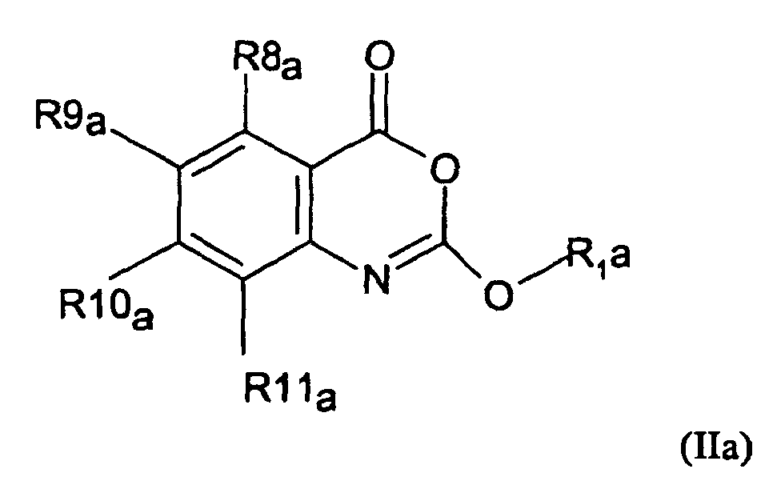
arba jo farmaciniu požiūriu priimtina druska, esteris arba amidas; kurioje:
R^{1a} yra:
i) šakotasis arba nešakotasis C₁₀₋₃₀alkilas, pasirinktinai pakeistas, nepriklausomai, vienu arba daugiau C₃₋₆cikloalkilu, C₃₋₆cikloalkenilu, arilu, heteroarilu, redukuotu heteroarilu, -C(O)R¹³, -CO₂R¹³, -SOR¹³, -SO₂R¹³, -NR¹³R¹⁴, -OR¹³, -SR¹³, -C(O)NR¹³R¹⁴, -NR¹⁴C(O)R¹³, halogenu, ciano ir nitro grupe, ir/arba pasirinktinai nutrauktas vienu arba daugiau deguonies atomų, su sąlyga, kad bet kuris heteroaromas R¹ grupėje privalo būti atskirtas nuo egzociklinio deguonies atomo (arba nuo bet kurio kito heteroatomo) bent jau dviem anglies atomais (pageidautina, sočiaisiais);
ii) C₁₀₋₂₅alkenilas, C₂₋₂₅alkinilas, C₃₋₆cikloalkenilas, aril-C₂₋₂₅alkenilas, heteroaril-C₂₋₂₅alkenilas, redukuotas heteroarilas, redukuotas heteroaril-C₁₋₂₅alkilas arba bet kurių anksčiau buvusių grupių pakeistas darinys, kuriame pakaitų yra vienas arba daugiau, nepriklausomai iš C₁₋₆alkilo, halogenpakeistoC₁₋₆alkilo, arilo, aril-C₁₋₆alkilo, heteroarilo, redukuoto heteroarilo, redukuoto heteroaril-C₁₋₆alkilo, C₁₋₆alkoksi, aril-C₁₋₆alkoksi, -C(O)R¹³, -CO₂R¹³, -SOR¹³, -SO₂R¹³, -NR¹³R¹⁴, -OR¹³, -SR¹³, -C(O)NR¹³R¹⁴, -NR¹⁴C(O)R¹³, halogeno, ciano ir nitro grupių, su sąlyga, kad bet kuris heteroatomas R¹ grupėje privalo būti atskirtas nuo egzociklinio deguonies atomo (arba nuo bet kurio kito heteroatomo) bent jau dviem anglies atomais (pageidautina, sočiaisiais);
iii) C₂₋₉alkilo grupė, nutraukta vienu arba daugiau deguonies atomų ir pasirinktinai pakeista vienu arba daugiau, nepriklausomai, C₃₋₆cikloalkilu, C₃₋₆cikloalkenilu, arilu, heteroarilu, redukuotu heteroarilu, -C(O)R¹³, -CO₂R¹³, -SOR¹³, -SO₂R¹³, NR¹³R¹⁴, OR¹³, SR¹³, -C(O)NR¹³R¹⁴, -NR¹⁴C(O)R¹³, halogenu, ciano ir nitro grupe, su sąlyga, kad bet kuris heteroatomas R¹ grupėje privalo būti atskirtas nuo egzociklinio deguonies atomo (arba nuo bet kurio kito heteroatomo) bent jau dviem anglies atomais (pageidautina, sočiaisiais); arba
iv) C₁₋₉alkilo grupė, pakeista grupe, parinkta iš -C(O)R¹³, -CO₂R¹³, SOR¹³, SO₂R¹³, NR¹³R¹⁴, OR¹³, SR¹³, C(O)NR¹³R¹⁴, NR¹⁴C(O)R¹³; tetrahidronaftilas, piridilas, pirolilas, piperidinilas, ciano, nitro, biciklinis arilas, biciklinis heteroarilas, monociklinis arba biciklinis redukuotas heteroarilas, monociklinis heteroarilas, kitoks, negu imidazolilas;
v) fenilo grupė, pakeista grupe, parinkta iš OR¹⁷, -C(O)R¹³, SOR¹³, SO₂R¹³, CONR¹³R¹⁴, -NR¹⁴C(O)R¹³; halogenpakeistasC₁₋₁₀alkilas, arilas, aril-C₁₋₁₀alkilas, heteroarilas ir heteroaril-C₁₋₁₀alkilas; arba
vi) biciklinis arilas, biciklinis heteroarilas, monociklinis arba biciklinis redukuotas heteroarilas arba monociklinio heteroarilo grupė, kitokia, negu imidazolilas, pasirinktinai pakeista grupe, parinkta iš OR¹⁷, -C(O)R¹³, -CO₂R¹³, SOR¹³, SO₂R¹³, CONR¹³R¹⁴, -NR¹⁴C(O)R¹³; halogenpakeistasC₁₋₁₀alkilas, arilas, aril-C₁₋₁₀alkilas, heteroarilas ir heteroaril-C₁₋₁₀alkilas;
kur R¹³ ir R¹⁴, kiekvienas nepriklausomai, reiškia vandenilį, C₁₋₁₀alkilą, C₂₋₁₀alkenilą, C₂₋₁₀alkinilą, C₃₋₆cikloalkilą, C₃₋₆cikloalkenilą, arilą, arilC₁₋₁₀alkilą, heteroarilą, heteroarilC₁₋₁₀alkilą, redukuotą heteroarilą arba redukuotą heteroarilC₁₋₁₀alkilą, ir R¹⁷ reiškia vandenilį arba C₂₋₁₀alkenilą, C₂₋₁₀alkinilą, C₃₋₆cikloalkilą, C₃₋₆cikloalkenilą, arilą, arilC₁₋₁₀alkilą, heteroarilą, heteroarilC₁₋₁₀alkilą, redukuotą heteroarilą arba redukuotąC₁₋₁₀alkilą; ir
R^{8a}, R^{9a}, R^{10a} ir R^{11a}, kiekvienas nepriklausomai, yra vandenilis, halogenas, hidroksilas, amino, nitro, ciano, tiolio grupių, C₁₋₁₀alkilas, C₁₋₁₀alkoksi, C₁₋₁₀cikloalkilas, C₁₋₁₀cikloalkoksi, C(O)R¹⁵, CONR¹⁵R¹⁶, S(O)R¹⁵ arba halogenC₁₋₁₀alkilas;
kur R¹⁵ ir R¹⁶, kiekvienas nepriklausomai, reiškia vandenilį arba C₁₋₁₀alkilą.

8. Junginys pagal 7 punktą, kuriame R^{1a} yra šakotasis arba nešakotasis C₁₀₋₂₀alkilas, pasirinktinai nutrauktas vienu arba dviem deguonies atomais ir/arba pasirinktinai pakeistas vienu arba daugiau arilu, ariloksi, heteroarilu, heteroariloksi, ciano, nitro grupėmis, -CO₂R¹³, -NR¹³R¹⁴, -CONR¹³R¹⁴, OR ir halogenu, kuriose R¹³ ir R¹⁴, kiekvienas nepriklausomai, reiškia vandenilį arba C₁₋₆alkilą.

9. Junginys pagal 7 arba 8 punktą, kuriame R^{1a} yra nešakotojo alkilo grandinė, turinti 14, 15, 16, 17 arba 18 anglies atomų.

10. Junginys pagal bet kurį iš 7-9 punktų, kuriame R^{8a} yra vandenilis arba halogenas.

11. Junginys pagal bet kurį iš 7-10 punktų, kuriame R^{9a} yra vandenilis; žemesnysis šakotasis arba nešakotasis alkilas, turintis nuo 1 iki 10 anglies atomų; ciklinis alkilas, turintis nuo 3 iki 6 anglies atomų; halogenC₁₋₆alkilas arba halogenas.

12. Junginys pagal bet kurį iš 7-11 punktų, kuriame R^{10a} yra vandenilis; žemesnysis šakotasis arba nešakotasis alkilas, turintis nuo 1 iki 10 anglies atomų; ciklinis alkilas, turintis nuo 3 iki 6 anglies atomų; halogenC₁₋₆alkilas arba halogenas.

13. Junginys pagal bet kurį iš 7-12 punktų, kuriame R^{11a} yra vandenilis, halogenas arba šakotasis arba nešakotasis alkilas, turintis nuo 1 iki 10 anglies atomų.

14. Junginys, kurio formulė (IIb)
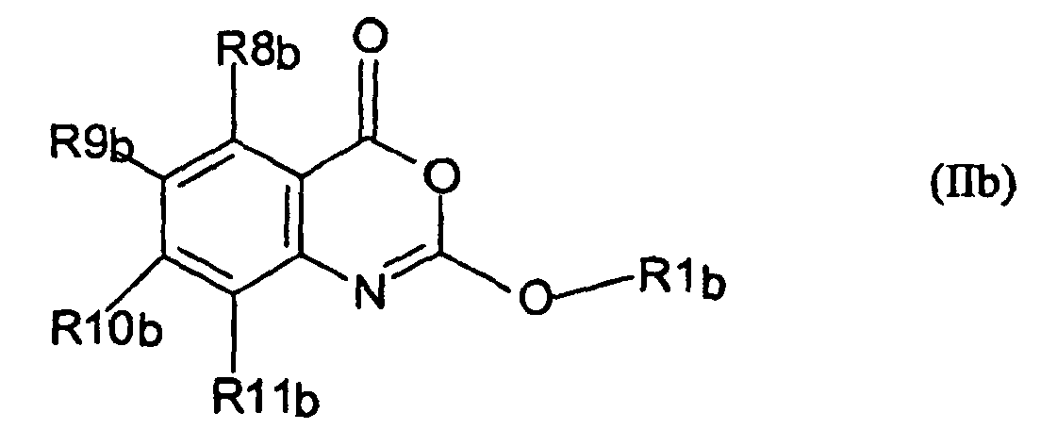
kurioje R¹ yra kaip nurodytas (II) formulėje ir bent jau vienas iš R⁸, R⁹, R¹⁰ ir R¹¹ reiškia C₈₋₂₀alkilo grupę, geriau, kai C₈₋₁₀alkilo grupę.

15. (IIa) formulės junginys, parinktas iš:
2-deciloksi-6-metil-4H-3,1-benzoksazin-4-ono;
6-metil-2-tetradeciloksi-4H-3,1-benzoksazin-4-ono;
6-metil-2-pentadeciloksi-4H-3,1-benzoksazin-4-ono;
2-heptadeciloksi-6-metil-4H-3,1-benzoksazin-4-ono;
6-metil-2-oktadeciloksi-4H-3,1-benzoksazin-4-ono;
2-(3,7-dimetiloktiloksi)-6-metil-4H-3,1-benzoksazin-4-ono;
2-[2-(2-heksiloksietoksi)etoksi]-6-metil-4H-3,1-benzoksazin-4-ono;
2-(oktadeka-9-eniloksi)-6-metil-4H-3,1-benzoksazin-4-ono;
2-(10-fenildeciloksi)-6-metil-4H-3,1-benzoksazin-4-ono;
6-metil-2-(4-fenoksifenoksi)-4H-3,1-benzoksazin-4-ono;
2-dodeciloksi-6-metil-4H-3,1-benzoksazin-4-ono;
6-metil-2-(12-fenildodeciloksi)-4H-3,1-benzoksazin-4-ono;
6-metil-2-(oktadeka-11-eniloksi)-4H-3,1-benzoksazin-4-ono;
6-metil-2-(oktadeka-11-iniloksi)-4H-3,1-benzoksazin-4-ono;
6-metil-2-[10-(tien-2-il)-deciloksi]-4H-3,1-benzoksazin-4-ono;
7-oktil-2-oktiloksi-4H-3,1-benzoksazin-4-ono;
6-oktil-2-oktiloksi-4H-3,1-benzoksazin-4-ono;
2-(5-chlorpentiloksi)-6-metil-4H-3,1-benzoksazin-4-ono;
2,2’-(1,16-heksadecilidendioksi)-bis-4H-3,1-benzoksazin-4-ono;
6-metil-2-(6-fenoksiheksiloksi)-4H-3,1-benzoksazin-4-ono;
6-metil-2-[6-(4-fenoksifenoksi)heksiloksi]-4H-3,1-benzoksazin-4-ono;
arba iš jo farmaciniu požiūriu priimtinos druskos, esterio arba amido.

16. (IIa) formulės junginys, kuris yra:
2-heksadeciloksi-6-metil-4H-3,1-benzoksazin-4-onas arba jo farmaciniu požiūriu priimtina druska, esteris arba amidas.

17. (II) formulės naujo junginio pagal bet kurį iš 7-16 punktų gavimo būdas, kai būdas apima:
būdą (A), reaguojant junginiui, kurio formulė (IV):
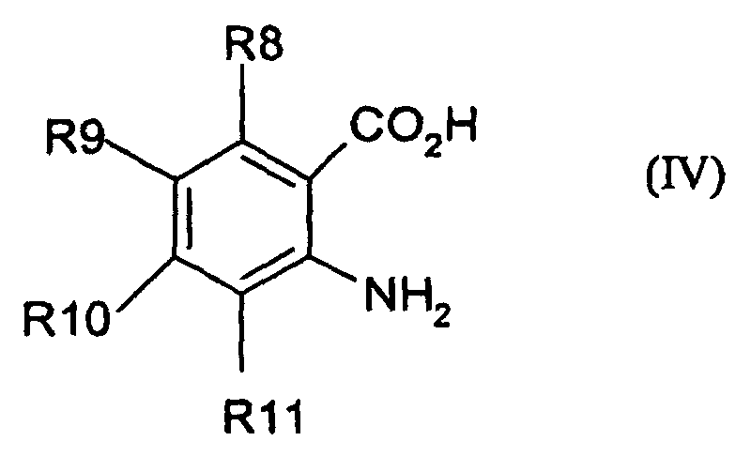
su junginiu, kurio formulė (V):
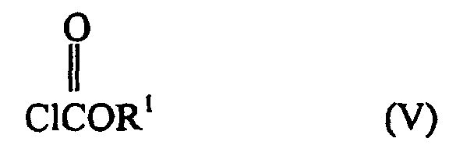
arba
būdą (B), ciklizuojant junginį, kurio formulė (VI):
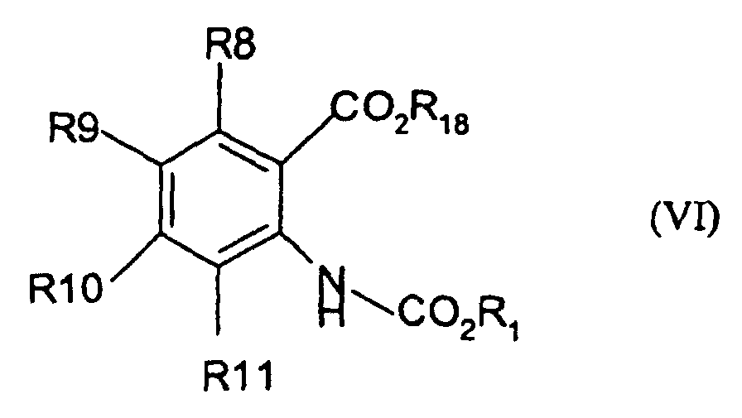
kurioje R¹ ir R⁸-R¹¹ yra kaip nurodyta prieš tai ir R¹⁸ yra vandenilis arba C₁₋₆alkilas;
arba
būdą (C), reaguojant junginiui, kurio formulė (VII):
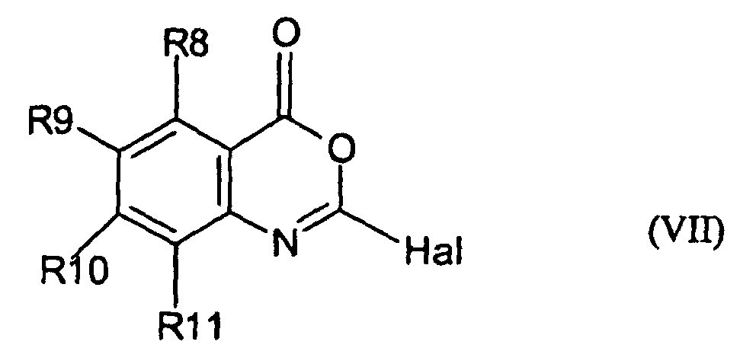
su junginiu, kurio formulė (VIII):
R¹OH (VIII)
arba
būdą (D), konvertuojant junginį, kurio formulė (I), (II) arba (IIa) į skirtingą (IIa) formulės junginį.

18. Junginys pagal bet kurį iš 7-16 punktų, skirtas panaudoti medicinoje.

19. Farmacinė kompozicija, apimanti (II) formulės naują junginį pagal bet kurį iš 7-16 punktų arba jo farmaciniu požiūriu priimtiną druską, esterį, amidą, derinyje su farmaciniu požiūriu priimtinu nešikliu arba skiedikliu.

20. Junginys pagal 18 punktą arba kompozicija pagal 19 punktą, skirti nutukimo arba nutukimui giminingo sutrikimo gydymui.

21. Junginys arba kompozicija pagal 20 punktą, kuriame minėtas nutukimui giminingas sutrikimas yra parinktas iš hiperlipemijos, hiperlipidemijos, hiperglikemijos (II tipo diabeto), hipertenzijos, širdies ir kraujagyslių ligos, paralyžiaus, skrandžio ir žarnyno ligos arba skrandžio ir žarnyno būsenų.

22. Maisto produktas, apimantis (II) formulės junginį pagal bet kurį iš 7-16 punktų arba jo farmaciniu požiūriu priimtiną druską, esterį arba amidą.

23. Junginys pagal bet kurį iš 7-16 punktų, skirtas panaudoti fermento slopinimui, kurio pagrindinis poveikis yra katalizuoti esterio funkcinės grupės hidrolizę.

24. Kosmetinis būdas, skirtas nustatyto svorio palaikymui arba kosmetinio svorio praradimui, kai būdas apima junginio pagal bet kurį iš 1-16 punktų vartojimą.

